|  |  |
| --- | --- |
| Группа K3239 | К работе допущен |
| Студент Бархатова Н.А. | Работа выполнена |
| Преподаватель Курашова С.А. | Отчет принят |

**Рабочий протокол и отчет по  
лабораторной работе №1**

**Исследование распределения случайной величины**

1. Цель работы.

Исследование закона распределения случайной величины.

2. Задачи, решаемые при выполнении работы.

1. Провести многократные измерения определенного интервала времени.

2. Построить гистограмму распределения результатов измерения.

3. Вычислить среднее значение и дисперсию полученной выборки.

4. Сравнить гистограмму с графиком функции Гаусса с такими же

как и у экспериментального распределения средним значением и дисперсией.

3. Объект исследования.

Распределение случайной величины

4. Метод экспериментального исследования.

После проведения измерений вычисляем выборочное среднее всех результатов измерений, а также выборочное среднеквадратичное отклонение. Затем вычисляем

В работе проводится эксперимент с замером времени на двух секундомерах в течение пяти секунд. Один секундомер является механическим со стрелкой, второй - электронным с точностью до тысячной доли секунды. По истечении времени на первом, останавливаются оба и снимаются показатели со второго секундомера. Эти действия необходимо произвести 100 раз для создания выборки случайных величин.

5. Рабочие формулы и исходные данные.

 

 

6. Измерительные приборы.

|  |  |  |  |  |
| --- | --- | --- | --- | --- |
| *№ п/п* | *Наименование* | *Тип прибора* | *Используемый диапазон* | *Погрешность прибора* |
| *1* | Стрелочный секундомер | Механический | *5 секунд* | 0,1 с |
| *2* | Цифровой секундомер | Цифровой | *5 секунд* | 0,01 с |

7. Схема установки.

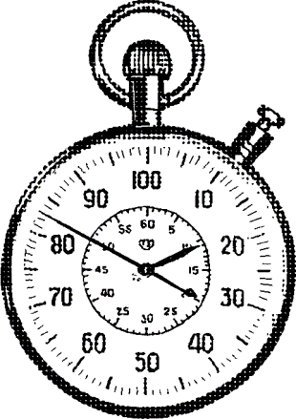 

8. Результаты прямых измерений и их обработки (*таблицы, примеры расчетов*).

В ходе лабораторной работы была получена выборка 100 значений, стремящихся к временному отрезку в 5 секунд. Далее эти данные были помещены в таблицу Excel для дальнейшей обработки.

Таблица 1 – Результаты прямых измерений

|  |  |  |  |
| --- | --- | --- | --- |
| № | ti, с | ti-(t)N, с | (ti-(t)N)^2, с^2 |
| 1 | 5,06 | -0,10 | 0,01 |
| 2 | 5,31 | 0,16 | 0,0256 |
| 3 | 5,03 | -0,13 | 0,0169 |
| 4 | 5,10 | -0,06 | 0,0036 |
| 5 | 5,33 | 0,18 | 0,0324 |
| 6 | 5,12 | -0,04 | 0,0016 |
| 7 | 5,01 | -0,15 | 0,0225 |
| 8 | 5,21 | 0,06 | 0,0036 |
| 9 | 5,08 | -0,08 | 0,0064 |
| 10 | 5,16 | 0,01 | 0,0001 |
| 11 | 4,92 | -0,24 | 0,0576 |
| 12 | 5,16 | 0,01 | 0,0001 |
| 13 | 5,08 | -0,08 | 0,0064 |
| 14 | 5,14 | -0,02 | 0,0004 |
| 15 | 5,16 | 0,01 | 0,0001 |
| 16 | 5,23 | 0,08 | 0,0064 |
| 17 | 5,09 | -0,07 | 0,0049 |
| 18 | 5,23 | 0,08 | 0,0064 |
| 19 | 5,34 | 0,19 | 0,0361 |
| 20 | 5,20 | 0,05 | 0,0025 |
| 21 | 5,15 | -0,01 | 0,0001 |
| 22 | 5,21 | 0,06 | 0,0036 |
| 23 | 5,17 | 0,02 | 0,0004 |
| 24 | 5,21 | 0,06 | 0,0036 |
| 25 | 5,21 | 0,06 | 0,0036 |
| 26 | 5,30 | 0,15 | 0,0225 |
| 27 | 5,31 | 0,16 | 0,0256 |
| 28 | 5,29 | 0,14 | 0,0196 |
| 29 | 5,27 | 0,12 | 0,0144 |
| 30 | 5,25 | 0,10 | 0,01 |
| 31 | 5,13 | -0,03 | 0,0009 |
| 32 | 5,18 | 0,03 | 0,0009 |
| 33 | 5,07 | -0,09 | 0,0081 |
| 34 | 5,30 | 0,15 | 0,0225 |
| 35 | 5,26 | 0,11 | 0,0121 |
| 36 | 5,20 | 0,05 | 0,0025 |
| 37 | 5,05 | -0,11 | 0,0121 |
| 38 | 5,21 | 0,06 | 0,0036 |
| 39 | 5,09 | -0,07 | 0,0049 |
| 40 | 5,20 | 0,05 | 0,0025 |
| 41 | 5,11 | -0,05 | 0,0025 |
| 42 | 5,29 | 0,14 | 0,0196 |
| 43 | 5,20 | 0,05 | 0,0025 |
| 44 | 5,26 | 0,11 | 0,0121 |
| 45 | 5,25 | 0,10 | 0,01 |
| 46 | 5,14 | -0,02 | 0,0004 |
| 47 | 5,27 | 0,12 | 0,0144 |
| 48 | 5,26 | 0,11 | 0,0121 |
| 49 | 5,21 | 0,06 | 0,0036 |
| 50 | 5,22 | 0,07 | 0,0049 |
| 51 | 5,10 | -0,06 | 0,0036 |
| 52 | 5,07 | -0,09 | 0,0081 |
| 53 | 5,15 | -0,01 | 0,0001 |
| 54 | 5,09 | -0,07 | 0,0049 |
| 55 | 5,10 | -0,06 | 0,0036 |
| 56 | 5,09 | -0,07 | 0,0049 |
| 57 | 5,21 | 0,06 | 0,0036 |
| 58 | 5,19 | 0,04 | 0,0016 |
| 59 | 5,20 | 0,05 | 0,0025 |
| 60 | 5,16 | 0,01 | 0,0001 |
| 61 | 5,04 | -0,12 | 0,0144 |
| 62 | 5,13 | -0,03 | 0,0009 |
| 63 | 5,21 | 0,06 | 0,0036 |
| 64 | 5,13 | -0,03 | 0,0009 |
| 65 | 4,89 | -0,27 | 0,0729 |
| 66 | 5,14 | -0,02 | 0,0004 |
| 67 | 5,15 | -0,01 | 0,0001 |
| 68 | 5,11 | -0,05 | 0,0025 |
| 69 | 5,17 | 0,02 | 0,0004 |
| 70 | 5,33 | 0,18 | 0,0324 |
| 71 | 4,96 | -0,20 | 0,04 |
| 72 | 5,14 | -0,02 | 0,0004 |
| 73 | 5,10 | -0,06 | 0,0036 |
| 74 | 5,11 | -0,05 | 0,0025 |
| 75 | 5,17 | 0,02 | 0,0004 |
| 76 | 5,19 | 0,04 | 0,0016 |
| 77 | 5,07 | -0,09 | 0,0081 |
| 78 | 5,18 | 0,03 | 0,0009 |
| 79 | 5,04 | -0,12 | 0,0144 |
| 80 | 5,26 | 0,11 | 0,0121 |
| 81 | 5,11 | -0,05 | 0,0025 |
| 82 | 5,12 | -0,04 | 0,0016 |
| 83 | 5,18 | 0,03 | 0,0009 |
| 84 | 5,20 | 0,05 | 0,0025 |
| 85 | 5,11 | -0,05 | 0,0025 |
| 86 | 5,27 | 0,12 | 0,0144 |
| 87 | 5,14 | -0,02 | 0,0004 |
| 88 | 5,12 | -0,04 | 0,0016 |
| 89 | 5,13 | -0,03 | 0,0009 |
| 90 | 5,11 | -0,05 | 0,0025 |
| 91 | 4,95 | -0,21 | 0,0441 |
| 92 | 5,03 | -0,13 | 0,0169 |
| 93 | 5,12 | -0,04 | 0,0016 |
| 94 | 5,18 | 0,03 | 0,0009 |
| 95 | 5,07 | -0,09 | 0,0081 |
| 96 | 5,17 | 0,02 | 0,0004 |
| 97 | 4,99 | -0,17 | 0,0289 |
| 98 | 5,20 | 0,05 | 0,0025 |
| 99 | 5,11 | -0,05 | 0,0025 |
| 100 | 4,98 | -0,18 | 0,0324 |

Таблица 2– Вычисление основных значений

|  |  |  |
| --- | --- | --- |
| Обозначение | Значение |  |
| (t)N | 5,15 |  |
| σN | 0,0960 |  |
| 𝜌 𝑚𝑎х | 4,154701697 |  |
| ∆t | 0,05 |  |
|  |  |  |

Выборочное значение как среднеарифметическое всех результатов измерений:

${\left\langle t\right\rangle }_{N}=\frac{1}{N}\sum_{i=1}^{N}{t_{i}}=$ 5,15

Выборочное среднеквадратичное отклонение:

$σ_{N}=\sqrt{\frac{1}{N-1}\sum_{i=1}^{N}{{\left(t_{i}-{〈t〉}_{N}\right)}^{2}}}=$ 0,096021883

Максимальное значение плотности распределения:

$ρ_{max}=\frac{1}{σ\sqrt{2π}}=$ 4,154701697

0,05

9. Расчет результатов косвенных измерений (таблицы, примеры расчетов).

*Таблица 3 – Данные для построения гистограммы*

|  |  |  |  |  |
| --- | --- | --- | --- | --- |
| Границы интервалов, с | ΔN | ΔN/(N*Δt), 1/c | t, c | ρ, 1/c |
| 4,89 | 2 | 0,44 | 4,92 | 0,213 |
| 4,95 |
| 4,95 | 4 | 0,89 | 4,98 | 0,804 |
| 5,01 |
| 5,01 | 5 | 1,11 | 5,03 | 1,805 |
| 5,05 |
| 5,05 | 12 | 2,67 | 5,075 | 2,962 |
| 5,10 |
| 5,10 | 24 | 5,33 | 5,125 | 3,969 |
| 5,15 |
| 5,15 | 17 | 3,78 | 5,175 | 4,057 |
| 5,20 |
| 5,20 | 18 | 4,00 | 5,225 | 3,161 |
| 5,25 |
| 5,25 | 11 | 2,44 | 5,275 | 1,878 |
| 5,30 |
| 5,30 | 7 | 1,56 | 5,32 | 0,932 |
| 5,34 |
|  |  |  |  |  |
|  |

Найдём значения функции 𝜌(t) (последний столбец) при различных значениях t при помощи функции Гаусса:

$ρ(t)=\frac{1}{σ\sqrt{2}}exp⁡(-\frac{{\left(t-〈t〉\right)}^{2}}{2σ^{2}})$

Проверим, насколько точно выполняется в опытах соотношение между вероятностями и долями:

Рисунок 4 – Стандартные доверительные интервалы

|  |  |  |  |  |  |
| --- | --- | --- | --- | --- | --- |
|  | Интервал, с | | ΔN | ΔN/N | P |
| от | до |
| ⟨𝑡⟩𝑁 ± 𝜎N | 5,06 | 5,25 | 76 | 0,76 | 0,683 |
| ⟨𝑡⟩𝑁 ± 2𝜎N | 4,96 | 5,35 | 98 | 0,98 | 0,954 |
| ⟨𝑡⟩𝑁 ± 3𝜎N | 4,87 | 5,44 | 100 | 1 | 0,997 |

10. Расчет погрешностей измерений (для прямых и косвенных измерений).

Среднеквадратичное отклонение среднего значения:

$σ_{〈t〉}=\sqrt{\frac{1}{N(N-1)}\sum_{i=1}^{N}{{\left(t_{i}-{〈t〉}_{N}\right)}^{2}}}=$ 0,009602

Коэффициент Стьюдента при доверительной вероятности 0.95 и 100 значениях:

$t_{α,N}=$ 1,98421695150868

Измеряемый в работе промежуток времени

$Δt=t_{α,N}*σ_{〈t〉}=$ 0,019053

Доверительный интервал:

11. Графики

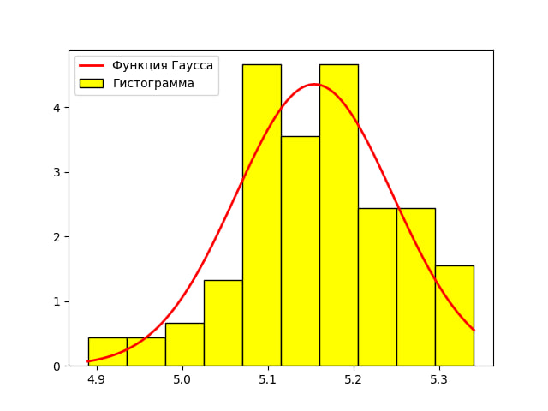

Рисунок 1 – Гистограмма

12. Окончательные результаты.

Таблица 5 - Окончательные результаты измерений

|  |  |
| --- | --- |
| Выборочное среднеарифметическое значение | 5,15 |
| Среднеквадратичное отклонение | 0,096021883 |
| Максимальное значение плотности распределения | 4,154701697 |
| Среднеквадратичное отклонение среднего значения | 0,009602188 |
| Доверительный интервал | [5,13; 5,17] |
|  |  |
|  |  |

13. Выводы и анализ результатов работы.

В ходе выполнения лабораторной работы №1 «Исследование распределения случайной величины» были выполнены все задачи и достигнута цель. Были проведены измерения 100 интервалов времени длительностью по 5 секунд, построена гистограмма распределения результатов измерений, было вычислено среднее значение и дисперсия полученной выборки, а также было проведено сравнение гистограммы с графиком функции Гаусса с такими же средним значением и дисперсией

14. Дополнительные задания.

15. Выполнение дополнительных заданий.

16. Замечания преподавателя (*исправления, вызванные замечаниями преподавателя, также помещают в этот пункт*).